外国语学院党支部开展《黄志愿严重违纪违法案件》案例专题研讨会反响报告

为深入贯彻落实自治区党委和自治区纪委、市委关于做好市人大常委会原党组成员、副主任(平果市委原书记)黄志愿严重违纪违法案件查办“后半篇文章”的工作要求，强化“查处一案、警示一片、治理一域”的治本作用，教育引导广大党员干部以案为戒、以案立德、以案明纪、以案守法。我院党支部开展了《黄志愿严重违纪违法案件》案例专题研讨会，与会党员纷纷就黄志愿严重违纪违法案件发表了个人看法及感悟。
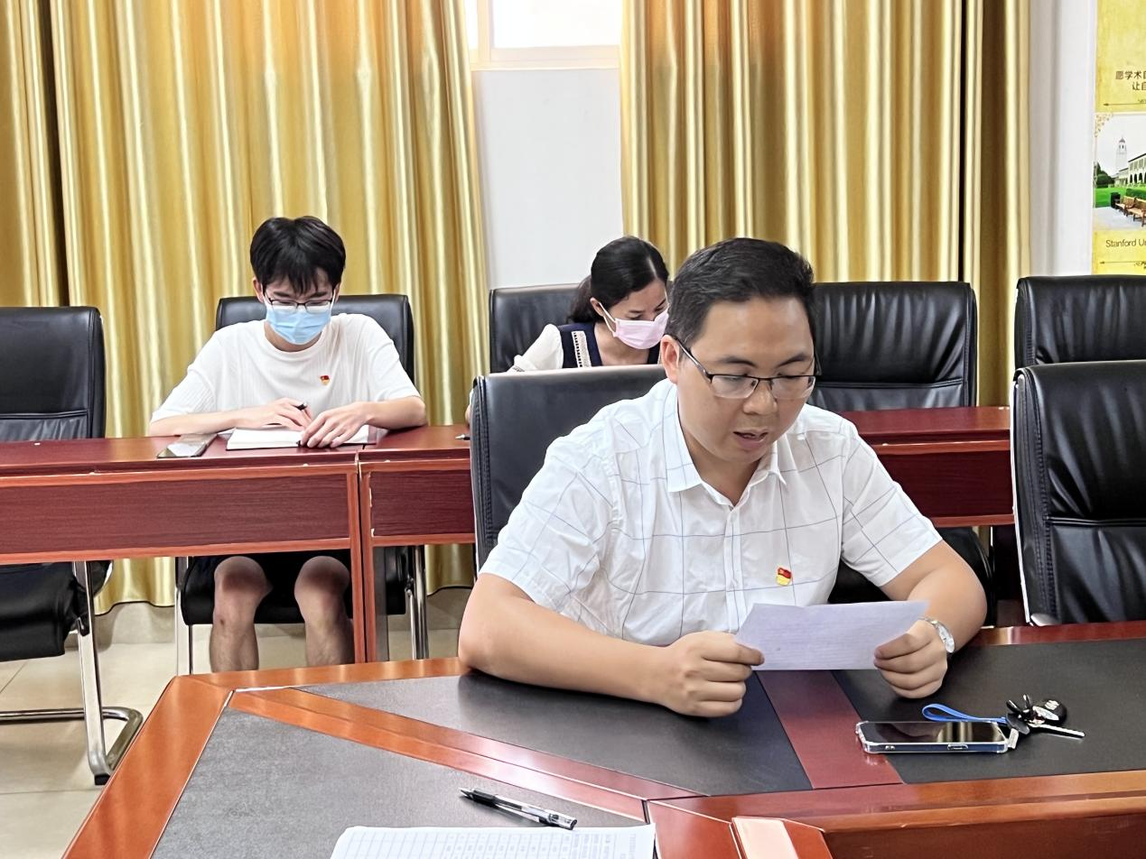
陆富益同志表示：此次警示教育活动深刻的警醒我,要将黄志愿案件引以为戒，始终不变的保持和发扬艰苦奋斗的优良传统，要时刻树立忧患意识，以反面教材和案例为提醒，吸取教训，警钟长鸣。我将以此次警示教育为契机，深入学习党纪国法和各项规章制度,将反面案例与正面教育相结合，注重学习效果，提高自身的思想觉悟和道德水准,不断提高廉洁自律意识和遵纪守法意识，严守党的各项纪律。牢固树立 “四个意识”，坚定”四个自信”，坚决做到”两个维护”，自觉在思想上政治上行动上同以习近平同志为核心的党中央保持高度一致，做一名合格的党员。
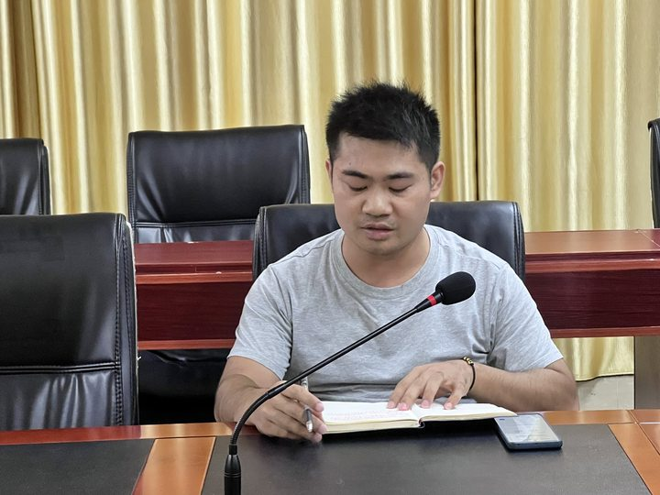
李克同志表示：位于基层党组织的我们，广大党员同志应把“八小时外”作风建设与自身联系起来，与“小圈子”人员的违规吃喝说“不”，坚决杜绝违法违纪和所有贪污腐败行为，我们更应该以黄志愿严重违纪违法事项作为警示。同时，我们要加强思想政治教育，忠诚于党，时刻牢记党的宗旨是全心全意为人民服务，而不是为自己服务，我们要大力推进宣传清廉建设，反腐倡廉从自身做起，切实增强“四个意识”坚定“四个自信”，做到“两个维护”，做人民群众心中的好党员，做学生心中的好教师。
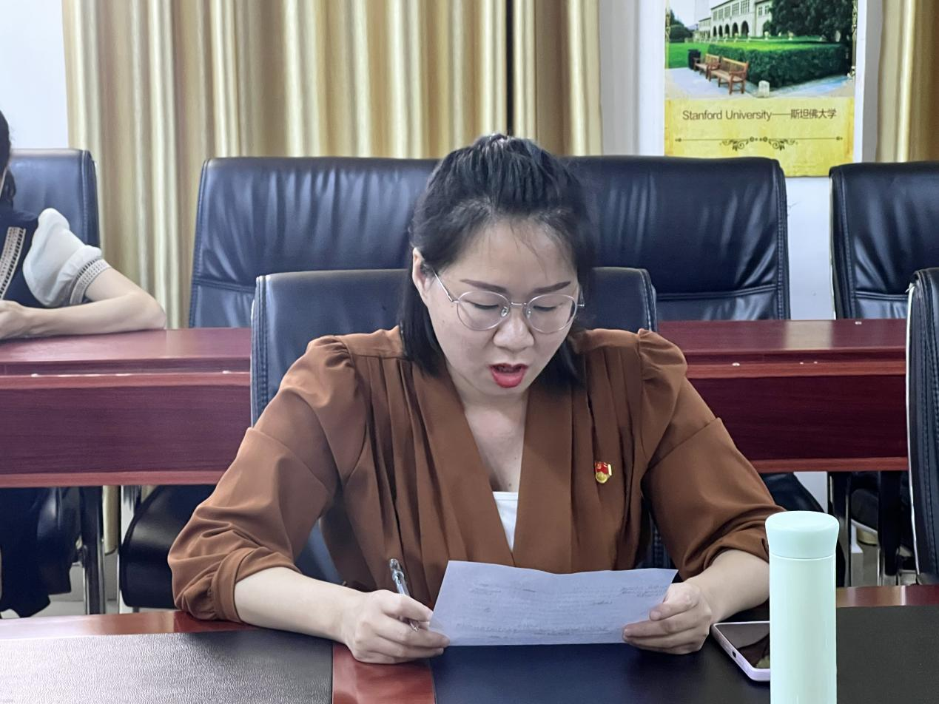
韦敏飞同志表示：当前,我们正处在大变革、大调整、大发展的时代，科技进步日新月异，知识更新日益加快，新情况、新问题不断出现，对领导干部的知识水平、理论修养和领导能力都提出了新的更高的要求。面对社会的深刻变化，我们要抓住机遇，乘势而上，切实把学习作为自己终身的任务，不断提高自己的知识积累，不断优化自己的知识结构。同时，坚定理想和信念，不断改造自己的主观世界，树立正确的价值观、地位观和权力观，筑牢思想上的防，才能立于不败之地。
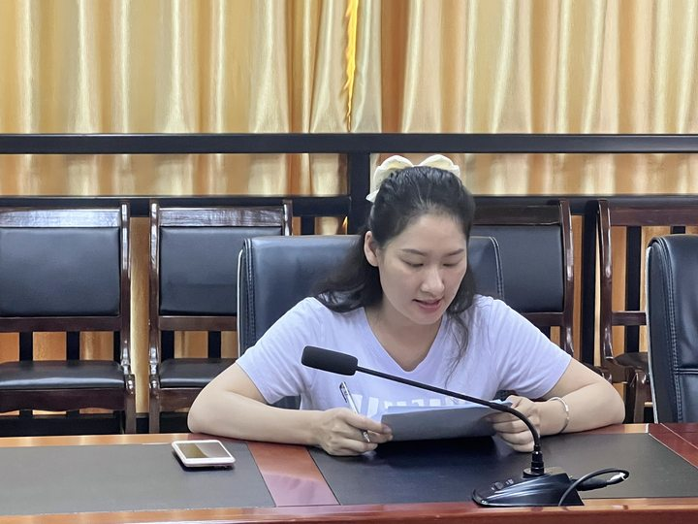
听完与会党员所发表的个人看法及感悟后，支部书记韦牡丹同志就本次研讨会内容作总结发言：通过学习黄志愿严重违纪违法案件，使我们深刻认识到加强党风廉政建设和反腐败斗争的紧迫性和必要性，深刻认识到党中央痛下决心加大反腐倡廉的重大意义。作为党员干部，我们应该重点从加强党性修养、正确对待名利、严格要求自己、构筑防线思想等四个方面自律，真正把党纪国法作为自己的行为准则！

